***TESTO, IMMAGINE E LINK PUBBLICATI SUL SITO DEL COUINE DURANTE IL PERIODO DELLA MANIFESTAZIONE***

http://www.youtube.com/channel/UCJH4c1CUHTldQ5T0mqZfR6w/featured

***IN QUESTO PERIODO PARTICOLARMENTE DIFFICILE, L'AMM.NE COMUNALE AUGURA A TUTTI BUON NATALE REGALANDOVI DELLE SEMPLICI VIDEO-RICETTE DI DOLCI TIPICI DELLA TRADIZIONE, CHE POTETE PROVARE NELLE VOSTRE CASE.....***

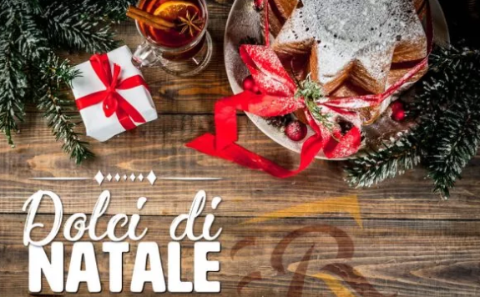

Il legale rappresentante

*(Ing. Emiliano Salvati)*